Nabídka na IVECO EUROCARGO
20E22P nosič kontejenrů
1
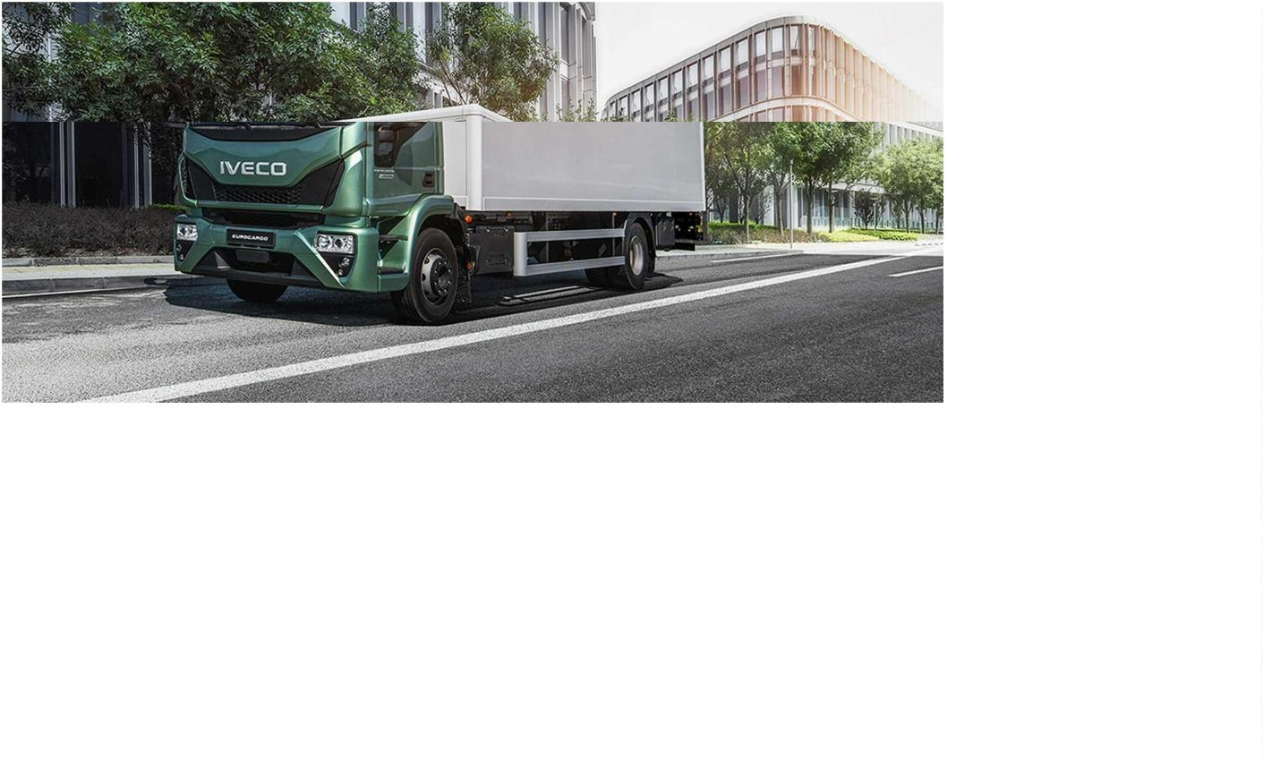


Strana 2 z 8
Fakultní nemocnice Plzeň
Edvarda Beneše
3
01 00 Plzeň
Česko
1
4/04/2025
Číslo nabídky:
OPP-0000149923-01
Kancelář:
U Mexika 1310,
Nýřany
Vážený zákazníku,
na základě Vaší žádosti si Vám dovolujeme předložit naši nabídku týkající se níže popsaného
nového vozidla IVECO.
ML120E22/P EVI_E
Množství: 1
Eurocargo je nákladní vůz, který má město rádo.
Krásný, ekologický, efektivní a snadno ovladatelný. Města milují Eurocargo: nákladní
automobil, který respektuje lidi a životní prostředí, v němž se pohybuje, a to i v přeplněných
ulicích metropole. Eurocargo sází na špičkovou funkčnost a design, čímž potvrzuje, že je
robustním, spolehlivým a všestranným vozidlem a stále více uspokojuje zákazníky. Díky
zmenšené šířce kabiny (2,1 m), většímu úhlu natočení kol (52°) a nejlepšímu průměru otáčení
v kategorii (méně než 11 metrů s rozvorem 2 790 mm) je ideální pro rozvozové nasazení
(door to door), pro komunální nasazení a pro jakékoli jiné použití v centrech měst. Eurocargo
splňuje emisní předpisy Euro VI E a využívá technologii SCR-only pro snížení emisí
výfukových plynů.
Cigler Karel
Číslo nabídky: OPP-0000149923-01
E-mail: XXX
Mobilní telefon: XXX
Datum nabídky: 14/04/2025


Strana 3 z 8
HLAVNÍ PARAMETRY
PARAMETR
POPIS
KONFIGURACE NÁPRAV
KABINA
STRANA PROVOZU
MOTOR
4X2
MLC denní kabina, Šířka 2295 mm
VPRAVO, VOLANT VLEVO
Vznětový řadový šestiválec s přímým
vstřikováním.
Palivo Diesel, kompatibilní s B7
Výkon 161 Kw / 800Nm, objem 6728 cm3
Emisní normá Euro VI
PŘEVODOVKA
MANUÁLNÍ 6-STUPŇOVÁ,
synchronizovaná. Ovládání pomocí vzduchu.
Spojka suchá jednokotoučová s automatickým
vymezením vůle.
CELKOVÁ HMOTNOST VOZIDLA
POHÁNĚNÉ NÁPRAVY / REDUKCE
ZAVĚŠENÍ NÁPRAV
11990 kg
S.R. JEDNODUCHÁ REDUKCE
PŘDNÍ MECHANICKÉ
ZADNÍ PNEUMATICKÉ (/P)
KOTOUČOVÉ - KOTOUČOVÉ
STANDARDNÍ
BRZDY
POUŽITÍ
PODVOZEK
ROZVOR, ZADNÍ PŘEVIS
KOLA
VÍCEÚČELOVÝ S ŽEBŘINOVÝM RÁMEM
Rozvor 3690 mm, převis 1100 mm
PNEUMATIKY 285/70 R19.5
STANDARDNÍ VOLITELNÁ VÝBAVA
POPIS
Další
Vyhřívání nádrže AdBlue
Standardní brzdový systém
Zavěšení kabiny čtyřmi ocelovými pružiny
Standardní homologační štítek
Předehřev sání motoru
Vyhřívaný předfiltr paliva
Zdvojená montáž kol
Nádrž adblue 30 l
ELEKTRIKA
Elektrická soustava 24V. Komunikace CAN
Zadní výstražný signal couvací
Dva akumulátory, 2x 143 Ah
Mechanický odpojovač akumulátorů
Měnič napětí, 24-12V/10.5 A
Cigler Karel
Číslo nabídky: OPP-0000149923-01
E-mail: XXX
Mobilní telefon: XXX
Datum nabídky: 14/04/2025

Strana 4 z 8
Standardní ovládání parkovací brzdy
Systém varování před vybočením z jízdního pruhu (LDWS)
ESP (vč.ABS/EBL+ASR,no Hill-Holder)
Systém nouzového brzdění (AEBS)
Digitální tachograf 4.1 zaplombovaný
Omezovač rychlosti 90 km/h
Alternátor 70 A
HNACÍ ÚSTROJÍ / PTO
Vyfukové potrubí uprostřed
Převodovka ZF 6S800 TO – manuální 6 stupňů
Emise motoru EVI-E
Motorová brzda
KABINA
Věšák na zadní stěně
Manuální hydraulické sklápění kabiny
LED denní světla, 2 módy v hlavním světlometu.
Halogenové hlavní světlomety
Pylový filtr kabiny
Imobilizér v klíči
Sada nářadí
Elektrické otevírání oken
Denní kabina, tří místná
Signalizace nezapnutého bezpečnostního pásu
Integrované opěrky hlavy
Přední spodní plasty kabiny černé
Standardní topení kabiny z chladícího okruhu motoru
Textilní dvojsedadlo spolujezdce se stolkem
Kuřácká sada
Textilní čalounění interiéru
Determální zabarvená skla
Vyhřívání čelního skla teplým vzduchem
Dálkově ovládaná a vyhřívaná zpětná zrcátka
High line display s palubním počítačem
Střecha nízké kabiny bílá
NÁPRAVY / KOLA
Rezervní kolo
Ocelové disky
Cigler Karel
E-mail: XXX
Mobilní telefon: XXX
Číslo nabídky: OPP-0000149923-01
Datum nabídky: 14/04/2025

Strana 5 z 8
PODVOZEK
Zadní vzduchové odpružení
Přední parabolická pera
Zadní uzavírací příčka (solo)
Protiabrazivní nástřik tectyl 5750w (exponovaná místa podvozku)
Dva zakládací klíny v držácích
Kompresor 225 ccm
Standardní štítky vzduchojemů
Volant vlevo pro jízdu vpravo
Přední nouzový tažný hák - oko
Čelní zábrana proti vklínění (FUP)
Barva podvozku IC444
Protiroztřikové koberce
Celková hmotnost vozidla 11990 kg pro zatížení 4480-8480 kg
Hydraulický zvedák
Vyhřívaný vysoušeč vzduchu
Ocelové vzduchojemy
Označení modelu 120E
Technické zatížení náprav 4480-8480 kg
VÝBAVA VÝBĚR ZÁKAZNÍKA
POPIS
Plastová palivová nádrž, pravá 120 l
ELEKTRIKA
Expanzní modul pro pohon PTO a nástavby
Adaptivní tempomat (ACC)
HNACÍ ÚSTROJÍ / PTO
Vzduchový filtr za přední nápravou
Sání vzduchu na kabině (šnorchl)
Vedlejší závislý pohon PTO zf nh/4c, vpravo, pro
přímou montáž čerpadla, 430 nm
KABINA
Rádio s DAB a Bluetooth Handsfree
Roleta pro boční okno řidiče
Čalouněná zadní stěna s okny
Loketní opěrka pro vzduchem odpružené sedadlo řidiče
Cigler Karel
E-mail: XXX
Mobilní telefon: XXX
Číslo nabídky: OPP-0000149923-01
Datum nabídky: 14/04/2025

Strana 6 z 8
Ocelový přední nárazník, černý
Zpětná zrcátka pro šířku nástavby 2450 mm
Přípojka tlakového vzduchu v kabině
Luxusní textilní klimatizované sedadlo řidiče odpružené
vzduchem
Ochranné mřížky hlavních předních světlometů
2
světelné oranžové majáky na nízké střeše
Vnější sluneční clona
Přední světlomety do mlhy
Integrovaná klimatizace
Volant s multifunkčn. slačítky (ovládání rádia, počítače atd.)
Centrální zamykání s dálkovým ovládáním
Světlomety na zadní straně kabiny pro osvět. náklad. prostoru.
NÁPRAVY / KOLA
Stálý převod hnané nápravy i 4.63
Uzávěrka diferenciálu zadní nápravy
PODVOZEK
Trubkový zadní nárazník (RUP)
Ochranný štít chladiče a olejové vany
BARVA
NÁZEV
BÍLÁ POLÁRNÍ IC 194
ZÁRUKA
POPIS
1
rok na celé vozido + 1 rok na pohonné ústrojí
Cigler Karel
E-mail: XXX
Mobilní telefon: XXX
Číslo nabídky: OPP-0000149923-01
Datum nabídky: 14/04/2025

Strana 7 z 8
Nástavba:
Teleskopický nosič kontejnerů Charvát CTS 08 -37-S
Technické parametry:
nosič je vyroben dle normy DIN 30722 a umožňuje překládání kontejneru na přívěs
výkon zdvihu 8 000 kg
výška háku 1 000 mm, automatická pojistka háku
doporučená délka kontejnerů min. 3 200 mm – max. 4 600 mm (optim 4200–4500 mm)
nouzové ovládání nosiče rozvaděčem na levé straně vozidla
ovládání nosiče z kabiny řidiče
elektronické jištění mylné operace obsluhy v kabině řidiče
hydraulické jištění kontejneru vnitřní, včetně světelné signalizace odjištěného
kontejneru
hmotnost cca 834 kg
pracovní tlak 230 bar
CE provedení
nosič je jako nástavba schválen pro provoz na pozemních komunikacích Ministerstvem
dopravy ČR
Konstrukce nosiče:
nosič je samostatný konstrukční celek vhodný pro montáž na libovolný typ vozidla
odpovídajících technických parametrů
nakládací a sklápěcí rameno je osazeno teleskopicky výsuvným hákem
hák je osazen automatickou pojistkou proti samovolnému vypadení kontejneru
teleskop je uložen v 7 talonových hranolech – samomazné (bez údržbové)
uložení kontejneru na rámu nosiče je osmi bodové, a to 4x konzola s otěruvzdorným
skluzem, 2x odlehčovací kladka a 2x zadní rolna bránící rozkmitání kontejneru při
posunu
veškeré čepy jsou chromovány a zušlechtěny pro zvýšení tvrdosti povrchu a zachování
pevnosti a houževnatosti jádra
vnitřní jištění kontejneru tvoří dva robustní segmenty v plovoucím uložení
Hydraulický okruh včetně ovládání a elektroinstalace
hydraulický rozvaděč, okruhy všech hydraulických válců jsou osazeny řídícími ventily a
zámky
olejová nádrž s vestavěným filtrem na zpětné větvi, nádrž je osazena uzavíracím
ventilem
tlakový filtr oleje na vstupu do rozvaděče – příplatková výbava
pneumatické ovládání z kabiny, páčkami. Elektronické jištění mylné operace obsluhy
v kabině řidiče
světelná signalizace odjištěného kontejneru na panelu ovládání
elektroinstalace mechanismu splňuje ADR-AT
Pístové čerpadlo, plastové blatníky, boční zábrany proti podjetí, držák rezervního kola,
zadní poziční světla, schránka na nářadí.
Cigler Karel
Číslo nabídky: OPP-0000149923-01
E-mail: XXX
Mobilní telefon: XXX
Datum nabídky: 14/04/2025

Strana 8 z 8
Výše specifikované vozidlo splňuje veškeré požadavky vypsaného výběrového
řízení a je v souladu s ust. Zak. č. 56/2001 Sb., o podmínkách provozu vozidel na
pozemních komunikacích v platném znění.
Termín dodání květen 2025
REKAPITULACE CENY
Cena nabízeného vozidla IVECO 120E22 včetně nosiče kontejnerů
Celkem
1 937 680,- CZK bez DPH
2 344 592,80,- CZK s DPH
Věřím že Vás nabídka zaujala, případné dotazy rád zodpovím.
S pozdravem
Karel Cígler
tel. XXX
XXX
IVECO TRUCK CENTRUM s.r.o.
Cigler Karel
E-mail: XXX
Mobilní telefon: XXX
Číslo nabídky: OPP-0000149923-01
Datum nabídky: 14/04/2025

